3.3. Выполнить план действий по рациональному использованию воды в учреждении образования
Целевые группы: учащиеся 8-10 классы
Дата выполнения: в течение 2025г.
Количество участников – 36 человек
Кружок «Экспериментальная биология», рук. Кулагин Д.В.,
Кружок «Юные химики», руководитель Кузьменко Д.С.,
Научное общество учащихся «Гидроэкология», рук. Луговская В.В.

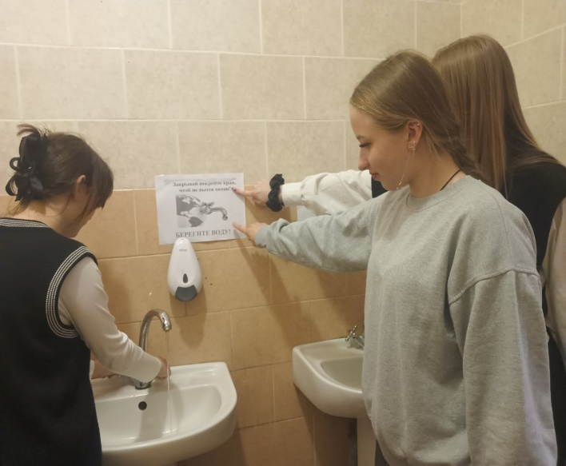
В течение учебного года учащиеся провели обследование всех кранов, санузлов, душевой. О выявленных неполадках было сообщено заместителю директора по хозяйственной части. На третьем этаже в санузле установлены новые краны.
Составили памятку по рациональному использованию воды, проведены игры, тематические беседы по водосбережению.
В учреждении осуществляется рациональный полив комнатных растений, а также ведётся контроль за расходом воды на учебно-опытном участке.
Учащимися составлена презентация с рекомендациями по расходу воды на участке.
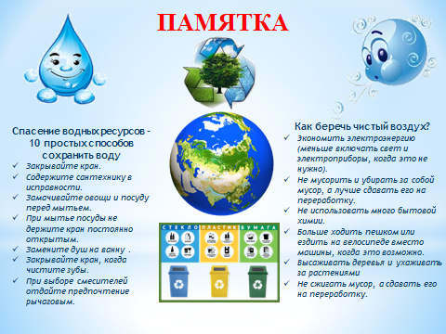
Распространены карточки «Экономьте воду!», «Сбережем воду!» среди взрослых и учащихся.

